Địa chỉ trang web:

https://ces-web2.southwales.ac.uk/students/30032007/is3s665

Phần 1. Các chức năng

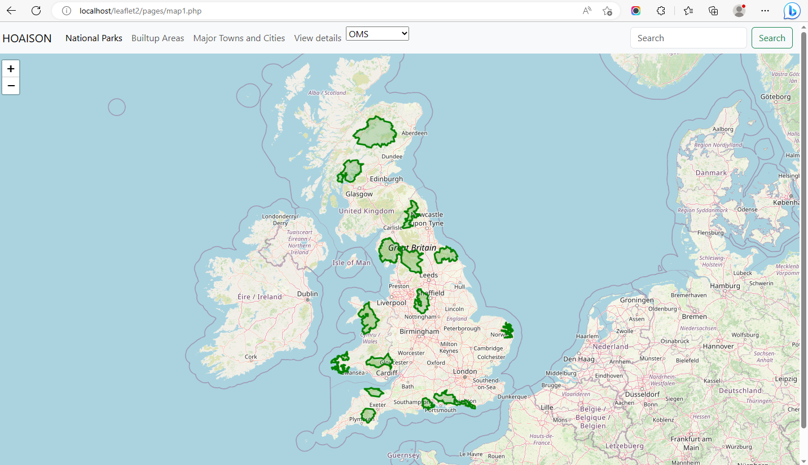

Trang web có 3 maps là   
- National Parks  
- Builtup Areas  
- Major Towns and Cities  
  
, ví dụ như hình bên dưới chọn góc nhìn google street:  
  
Trong mỗi map khi click vào mỗi object trên map chúng ta sẽ có popup hiển thị thông tin cơ bản của object đó, ví dụ như hình bên dưới khi click vào công viên ở map National Parks

Trong mỗi map chúng ta có thể tìm kiếm object bằng cách gõ tên của nó vào ô tìm kiếm, ví dụ ở hình bên dưới khi ta nhập vào ô tìm kiếm chữ Moors ( có thể nhập moors thay cho Moors), những object tìm được sẽ được hiển thị nổi bật với viền màu đỏ.  
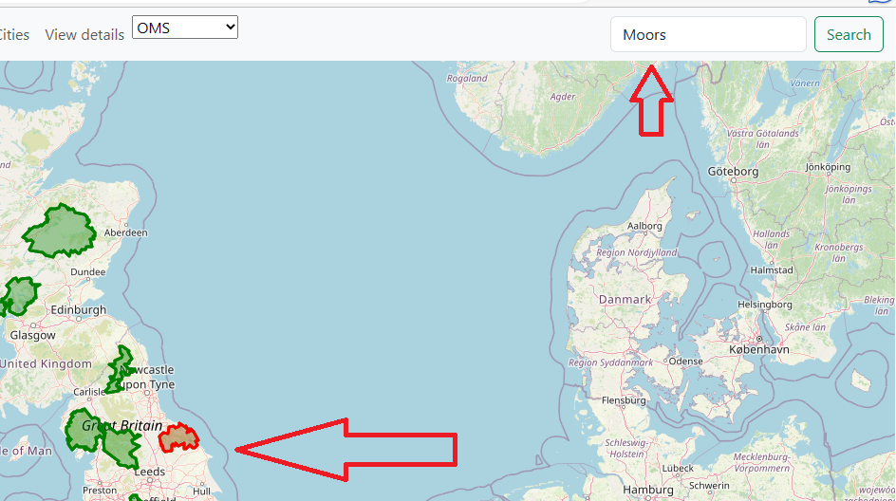

Ở mỗi map khi nhấn vào nút 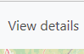 chúng ta có thể xem đầy đủ thông tin toàn bộ các object.  
Ví dụ như hình bên dưới thông tin toàn bộ các national parks  
Chúng ta có thể filter bảng dữ liệu bằng cách nhập vào ô filter Area (lấy các object có area >= giá trị chúng ta nhập vào, ví dụ như bên dưới, chỉ hiện các national parks có area >= 688786836.88 Ảnh có chứa văn bản

Chúng ta có thể sort bảng này theo tên hoặc theo diện tích bằng cách click vào header của column tương ứng.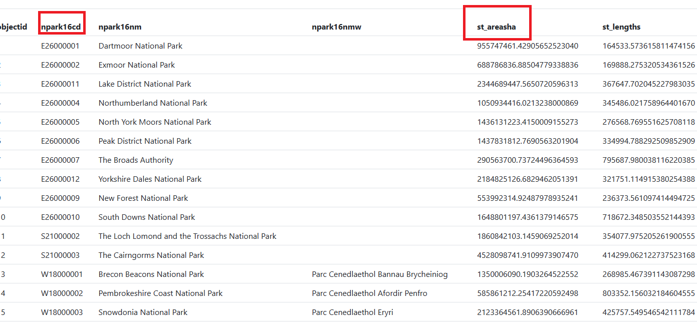

Ví dụ như hình bên dưới sort theo diện tích (sort tăng dần).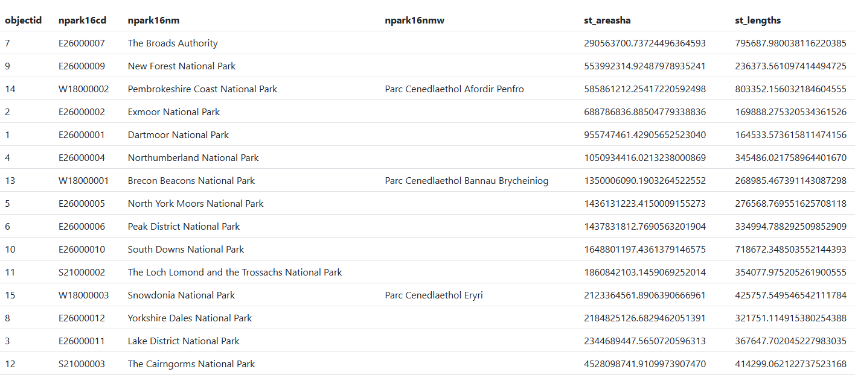  
Tiếp tục click vào header của cột area (sort giảm dần).

Phần 2. Giải thích code

Cấu trúc của source code như sau :

Thư mục db: Chứa các file như connect vào database postgre, hoặc truy vấn vào postgre.  
Thư mục mylibs: Chứa các hàm javascript dùng chung.  
Thự mục pages: Chứa source code các trang chính  
Thư mục script: chứa các đoạn mã javascript dùng ở các trang trong thư mục pages.  
file index.php điều hướng vào trang map1.php

Tạo 1 kết nối vào postgre

Một API khi nhận một post request có body chứa sql ví dụ sql = select * from national_parks, và trả kết quả về dạng json cho client.

Hàm loading: hiển thị spinner loading khi trang web đang load dữ liệu  
Những hàm khác như getOSMLayer, getGoogleStreetLayer: lấy một số layer đã được xây dựng sẵn để thay đổi góc nhìn cho mỗi map

Hiển thị toàn bộ các thông tin của các object trong có trong map ở dạng table.  
Ở 2 cột chứa tên object hoặc chứa area ta có thêm trigger gọi 2 hàm SortByName và SortByArea.  
Hàm getData() sẽ chạy lần đầu tiên load table để fill dữ liệu vào table, hàm này sẽ call api được viết ở file db_query.php.  
Khi header của cột name hoặc cột area được click, sẽ chạy hàm tương ứng là SortByName hoặc SortByArea, hàm này sẽ call api được viết ở file db_query.php và truyền vào câu query có thêm ORDER BY …

 getData(`select *

                from national_parks_august_2016_full_clipped_boundaries_in_great_bri

                order by npark16nm ASC

                `)

Hiển thị các map của trang web và load jquery, load thư viên leaflet, sử dụng thêm thư viện bootstrap, load các đoạn scripts.

Init map : Trả về một đối tượng leaflet  
init:   
 - Tạo một đối tượng leaflet  
 - Fetch Data từ GEOSERVER sử dụng WFS  
- Add một số event khi tìm kiếm object bởi tên object hoặc thay đổi góc nhìn của map  
  
Hàm fetchData cài đặt như sau :  
  
Sử dụng AJAX để lấy gọi WFS từ geoserver, sau đó hiển thị thông tin của mỗi object vào popup nếu người dùng click vào object này.